**Bug Reports**

**Test Cases**

**Bug**

**Title :** Link invalid

**Environment :**

* Sistem de operare : Windows 10 Pro
* Browser : Chrome - Version 113.0.5672.127 (Official Build) (64-bit)

**Version :** up to date

**Steps to reproduce :**

1. Accesați pagina principala a site-ului
2. Accesați din meniul de jos al paginii textul ‘Site Map’
3. Accesați din meniul din mijlocul paginii dreapta textul ‘Services’
4. Faceți click pe link-ul http aflat în prima linie a tabelului, coloana a doua, din dreptul textului WSDL

**Expected result :**

Se așteaptă ca link-ul să redirecționeze utilizatorul către o pagină validă sau să ofere o funcționalitate specifică.

**Actual result :**

În loc de redirecționare sau funcționalitatea așteptată, se afișează un cod XML.

**Severity/Priority:** High Severity, Low Priority

**Visual Proof:** Evidențiate la final de documentare a test case-ului.

**Test Case :**

**Id1**

**Student :** Diaconu Axana-Marinela

**Titlu :** Verifică comportamentul sistemului atunci când se încearcă accesarea un link de format http (http://store.parabank.parasoft.com/) din pagina services.htm

**Descriere :** Testul verifică dacă sistemul se comportă corespunzător atunci când utilizatorul face click pe link-ul http din pagina services.htm care pare a fi un link valid, însă nu este, link-ul va returna un cod XML.

**Prioritatea testului :** High Severity, Low Priority

**User :**

* Email : [marinela.axana@gmail.com](mailto:marinela.axana@gmail.com)
* Password : testare

**Precondiții :**

* Utilizatorul trebuie să aibă acces la internet
* Utillizatorul are acces la pagina :

https://parabank.parasoft.com/parabank/services.htm

**Acțiuni/Pașii de testare :**

1. Accesați site-ul ParaBank
2. Accesați din meniul de jos al paginii textul ‘Site Map’
3. Accesați din meniul din mijlocul paginii dreapta textul ‘Services’
4. Faceți click pe link-ul http aflat în prima linie a tabelului, coloana a doua, din dreptul textului WSDL

**Rezultate așteptate :** Redirecționarea către un link invalid ce afișează un cod XML.

**Date de testare :** Nu sunt date de testare necesare pentru a verifica această funcționalitate.

**Stare :** Pass (Apăsarea link-ului va returna un XML așa cum am descris mai sus)

**Atașamente/Referințe :**

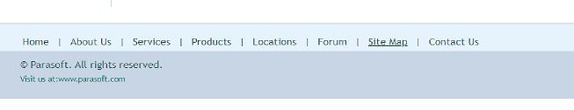

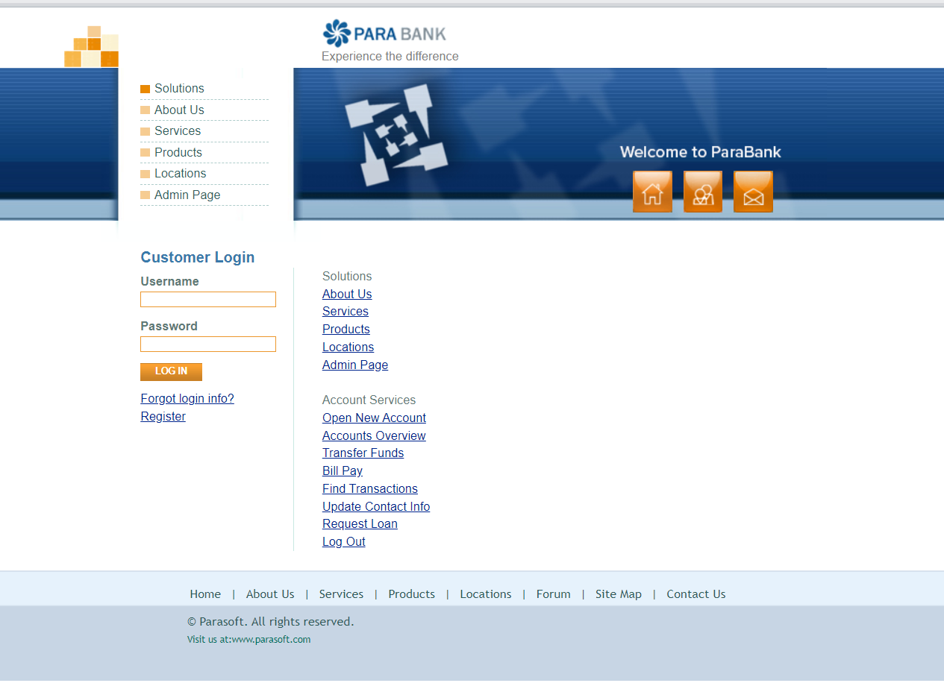

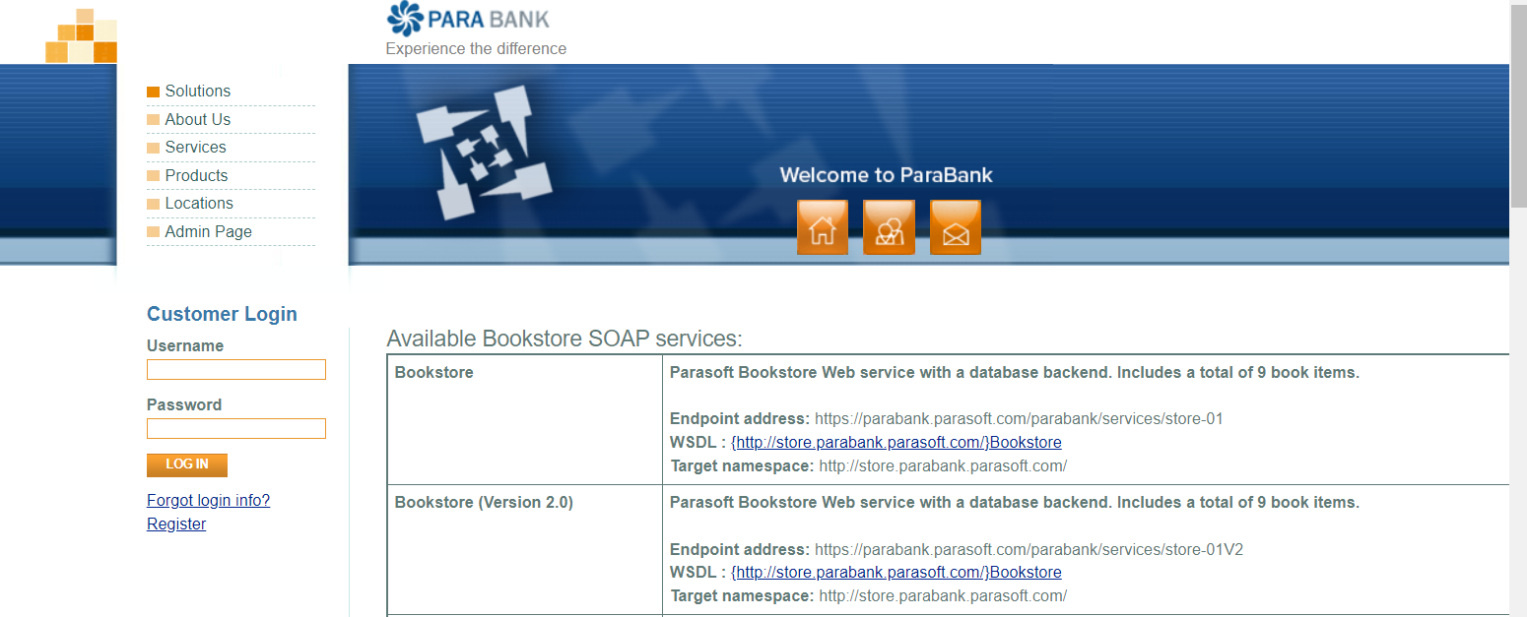

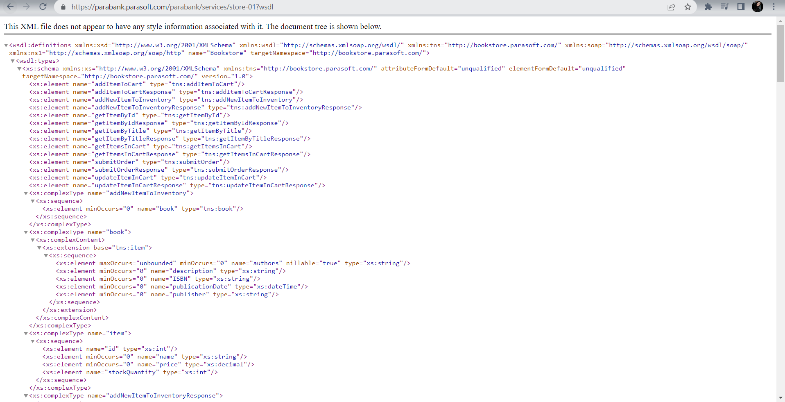

**Bug**

**Title :** Logare utilizator cu un cont expirat

**Environment :**

* Sistem de operare : Windows 10 Pro
* Browser : Chrome - Version 113.0.5672.127 (Official Build) (64-bit)

**Version :** up to date

**Steps to reproduce :**

1. Accesați pagina principala a site-ului
2. Navigați în meniul din stânga paginii pana la textul ‘Register’
3. Completați toate câmpurile de înregistrare cu credențialele proprii
4. Apăsați butonul ‘Register’
5. Accesați din meniul din stânga paginii jos textul ‘Log out’
6. Completați cu credențialele de la înregistrare pentru a se putea realiza acțiunea de log in
7. Apăsați butonul ‘Log In’
8. Așteptați câteva minute, apoi încercați să vă deconectați și să va conectați la loc

**Expected result :**

Se așteaptă ca operția de logare cu un cont mai vechi să se poată realiza cu succes, fiind redirecționat către contul propriu.

**Actual result :**

În loc de redirecționare către contul clientului va afișa un mesaj de eroare care apare atunci când nu există un cont cu respectivele credențiale.

**Severity/Priority:** High Severity, High Priority

**Visual Proof:** Evidențiate la final de documentare a test case-ului.

**Test Case**

**Id2**

**Student :** Diaconu Axana-Marinela

**Titlu :** Verifică comportamentul sistemului atunci când se autentifică conturi nou create

**Descriere :** Testul verifică dacă acțiunea de logare funcționează pentru toate conturile create. După ce s-a realizat înregistrarea și mai apoi logarea se va putea accesa cu succes contul. Însă, după trecerea unui timp relativ scurt dacă se dorește conectarea cu aceleași credențiale de la înregistrare se va genera un mesaj de eroare și nu se va realiza logarea.

**Prioritatea testului :** High Severity, High Priority

**User :**

* Email : [marinela.axana@gmail.com](mailto:marinela.axana@gmail.com)
* Password : testare

**Precondiții :**

* Utilizatorul trebuie să aibă acces la internet
* Utillizatorul are acces la pagina de înregistrare și la pagina de Home

(https://parabank.parasoft.com/parabank/index.htm)

**Acțiuni/Pașii de testare :**

1. Accesați site-ul ParaBank
2. Accesați din meniul din stânga paginii textul ‘Register’
3. Completați toate câmpurile de înregistrare cu credențialele proprii
4. Apăsați butonul ‘Register’
5. Accesați din meniul din stânga paginii jos textul ‘Log out’
6. Completați cu credențialele de la înregistrare pentru a se putea realiza acțiunea de log in
7. Apăsați butonul ‘Log In’
8. Așteptați câteva minute, apoi încercați să vă deconectați și să va conectați la loc

**Rezultate așteptate :** După trecerea unui interval de timp toate conturile create sunt șterse, astfel când se încearcă conectarea va apărea un mesaj de eroare ce mai apare atunci când credențialele de conectare nu există.

**Date de testare (utilizate la înregistrare) :**

* First Name : Popescu
* Last Name : Ioan
* Address : Iasi
* City : Iasi
* State : Romania
* Zip code : 717311
* Phone # : 078967890
* SSN : 1234567
* Username : Ionel
* Password : Ionel
* Confirm : Ionel

**Stare :** Fail (testul de logare cu un cont care nu este nou creat va pica din cauza ștergerii conturilor periodic)

**Atașamente/Referințe :** 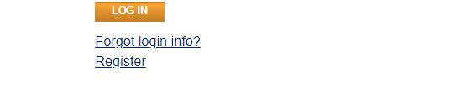

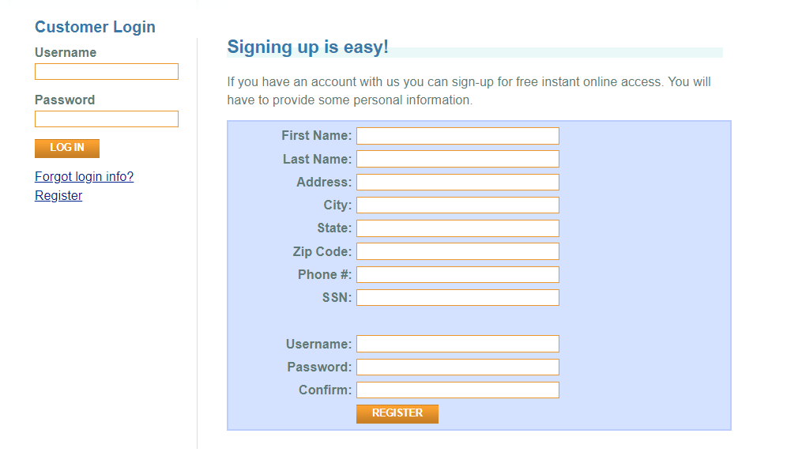

Complete

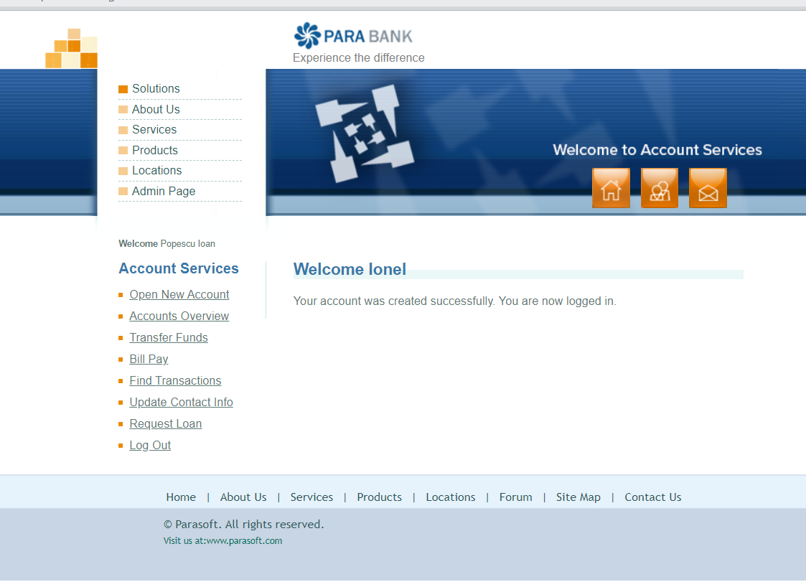

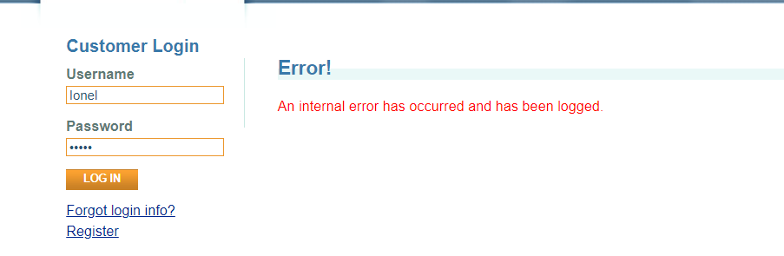

**Id3: Bug - Text care arată ca un link dar nu se comportă ca unul**

**Student :** Gorie Ioana

**Titlu:** Verifică comportamentul sistemului atunci când se face click pe textul ATM Services din pagina Home care arată ca un link, dar nu este un link

**Descriere:** Testul verifică dacă sistemul se comportă corespunzător atunci când utilizatorul face click pe textul ATM Services din pagina Home, care pare a fi un link, dar nu este de fapt un link.

**Id unic:** TC00123

**Prioritatea testului:** Low Severity, Low Priority

**User:** ioana_gorie

**Precondiții:**  Utilizatorul trebuie să fie conectat la internet

Utilizatorul are acces la pagina Home a sistemului

**Acțiuni / pași de testare:** 1)  Accesați site-ul ParaBank

2)  Accesați pagina Home a sistemului dacă

3) Căutați textul ATM Services pe pagină

4) Faceți clic pe textul ATM Services

**Rezultate așteptate:** Sistemul nu ar trebui să facă nimic atunci când se face clic pe textul ATM Services, deoarece acesta nu este un link. Nu trebuie să apară mesaje de eroare sau să se acceseze alte resurse.

**Rezultate actuale:** Sistemul nu își schimbă starea atunci când se face click pe textul ATM Services.

**Date de testare:** Nu sunt necesare date de testare necesare pentru a verifica această funcționalitate deoarece nu este nevoie ca utilizatorul să fie logat pentru a o putea utiliza.

**Stare:**

Testul va fi marcat ca "Fail" dacă se întâmplă ceva în afara așteptărilor (de exemplu, sistemul navighează la o altă pagină sau apare o eroare) sau cu “Pass” în caz contrar. În situația noastră va fi marcat cu “Pass”.

**Atasamente / Referințe:**

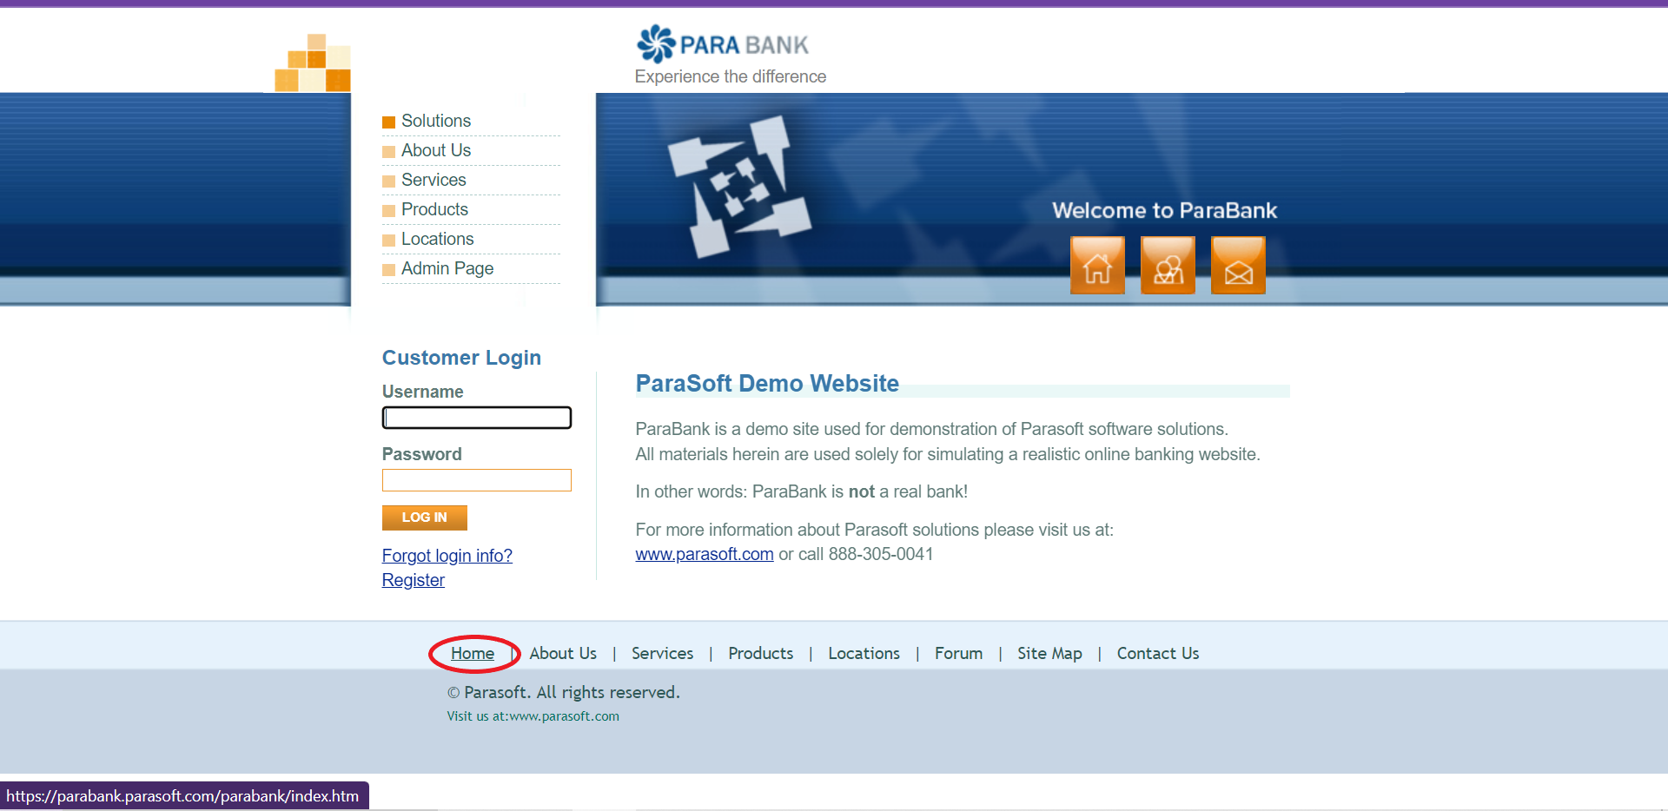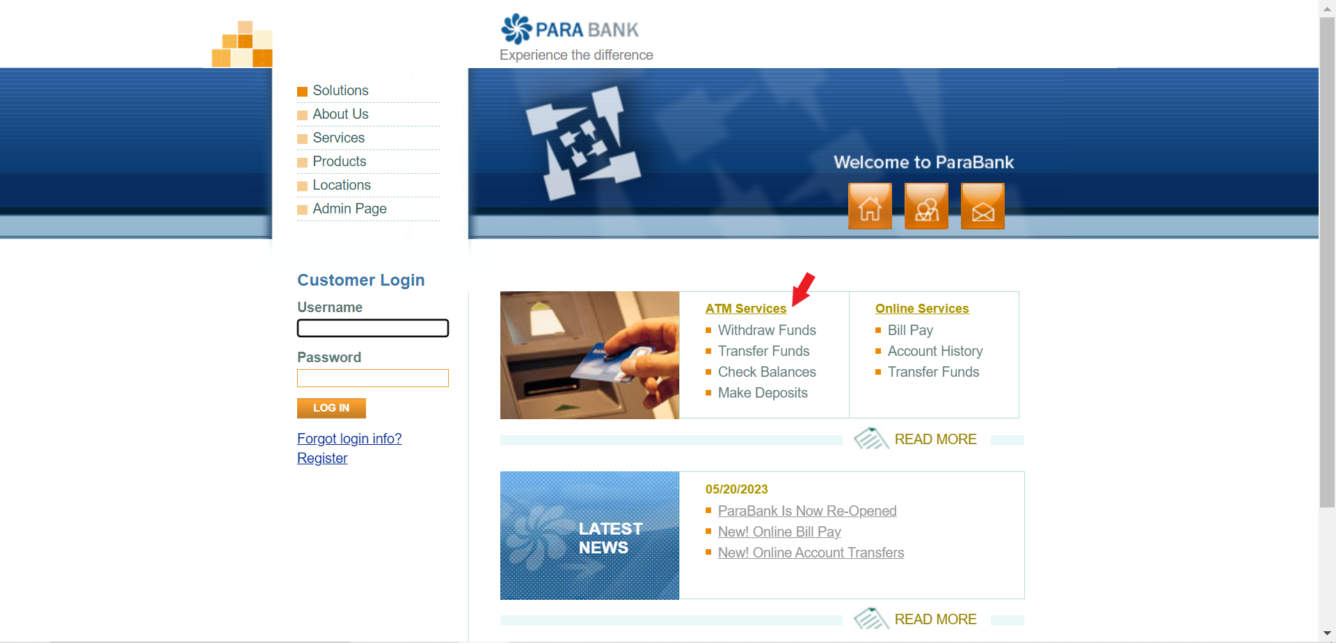

**Id 4: Bug- Înregistrarea utilizatorilor noi nu se realizează cu succes când se folosesc diacritice în completarea formularului de sign-up**

**Student :** Gorie Ioana

**Titlu:** Verifică comportamentul sistemului atunci când se dorește înregistrarea unui utilizator nou în sistem folosind diacritice

**Descriere:** Testul verifică dacă sistemul se comportă corespunzător atunci când utilizatorul apasă butonul de REGISTER pentru a-și crea un cont nou, după ce a completat casetele cu toate informațiile necesare, folosind diacritice în cel puțin un loc.

**Id unic:** TC00126

**Prioritatea testului:** High Severity, High Priority

**User:** ioana_gorie

**Precondiții:**  Utilizatorul trebuie să fie conectat la internet

Utilizatorul are acces la pagina Register a sistemului

**Acțiuni / pași de testare:** 1)  Accesați site-ul ParaBank

2)  Accesați pagina Register a sistemului

3) Completați toate căsuțele formularului folosind cel puțin în una dintre ele diacritice și utilizând un nume de utilizator nou

4) Faceți click butonul Register

**Rezultate așteptate:** Înregistrarea utilizatorului trebuie să se realizeze cu succes și să fie afișat mesajul

“Welcome*username*

Your account was created successfully. You are now logged in.”

**Rezultate actuale:** Se primește mesajul de eroare “*This username already exists.”* deși căsuța *Username* a fost completată cu o valoare nouă.

**Date de testare:**

* First Name: Damian
* Last Name: Vasilescu
* Address: Petre Țuțea, nr. 25, bl. 917, sc. tr. 1
* City: Iasi
* State: Romania
* Zip Code: 700730
* Phone #: 0722345567
* SSN: 2334556
* Username: vase_dami
* Password: vase12
* Confirm: vase12

**Stare:**

Testul va fi marcat ca „Fail" dacă după completarea formularului cu date valide și cu diacritice și apăsarea butonului de înregistrare se va primi mesajul de eroare “*This username already exists.”,* și cu „Pass” dacă se va primi mesajul “WelcomeusernameYour account was created successfully. You are now logged in.” În cazul nostru s-a obținut Fail.

**Atasamente / Referințe:**

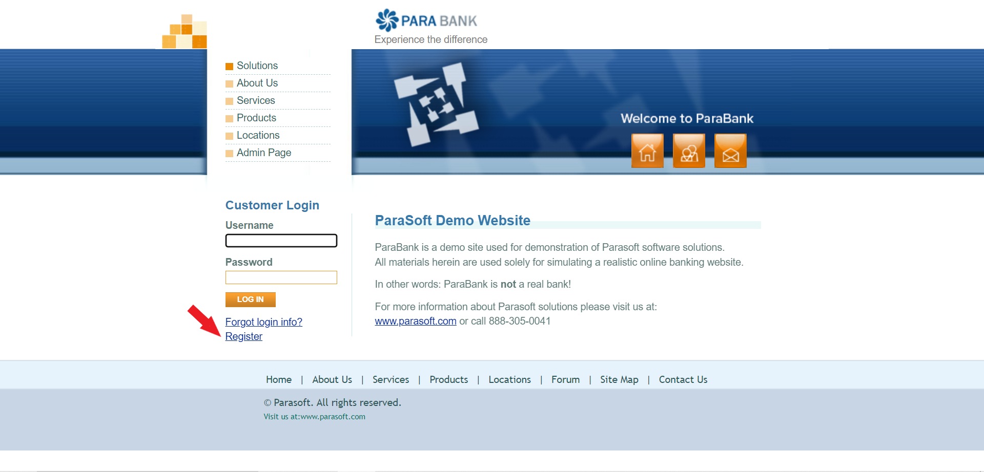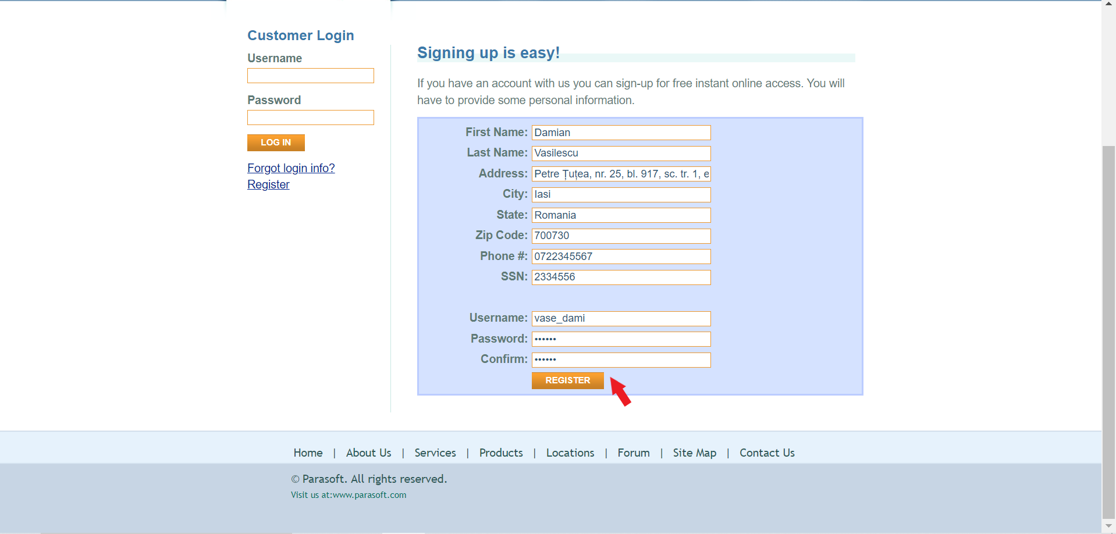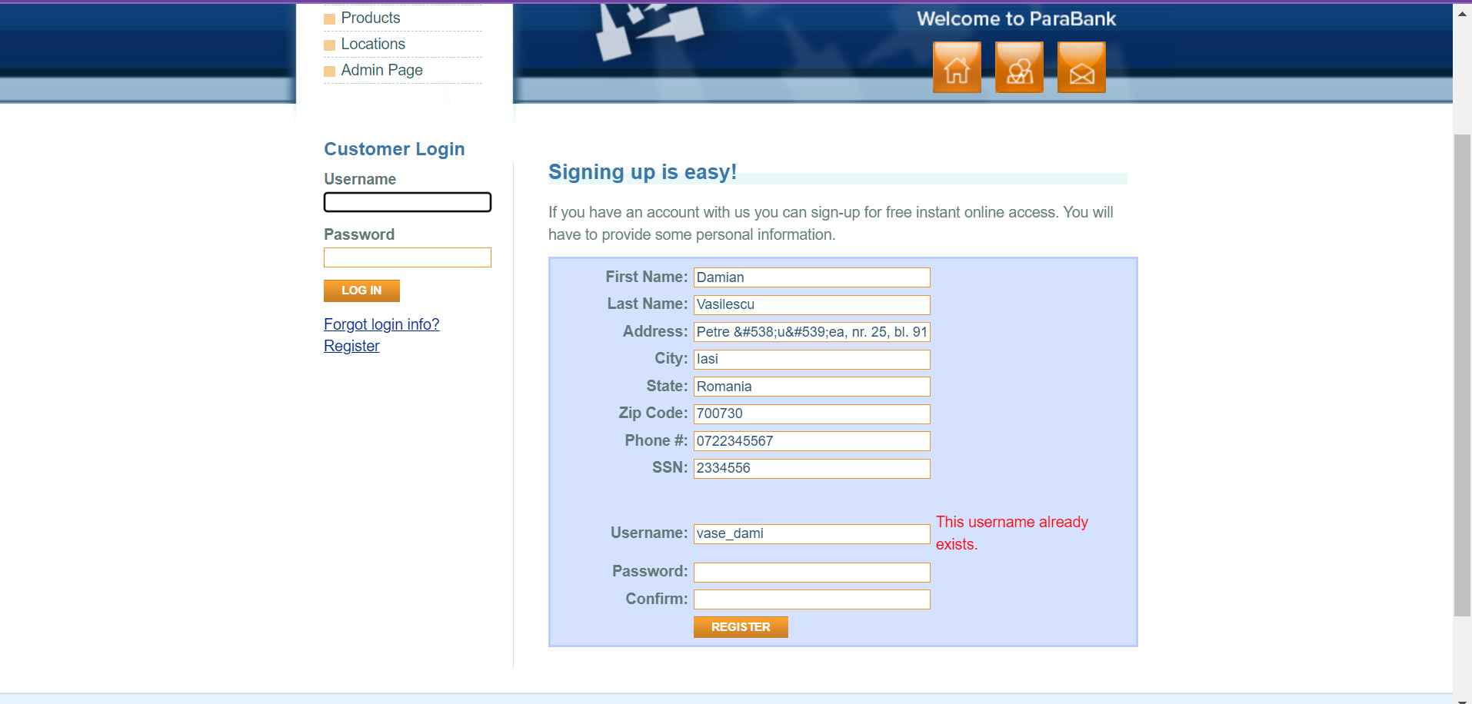

**Id 5: Bug- Numele și parola asociate unui cont pot fi obținute fără a furniza informații corecte pentru recuperarea lor**

**Student :** Marian Flămînzanu-Mateiuc

**Titlu:** Verifică comportamentul sistemului atunci când se dorește obținerea datelor de logare uitate

**Descriere:** Testul verifică dacă sistemul oferă informațiile despre un cont în momentul în care sunt introduse date în câmpurile solicitate. Cu toate acestea, un utilizator poate obține informațiile asociate unui cont doar dacă introduce câmpul SSN corect, chiar dacă celelalt informații completate sunt greșite.

**Prioritatea testului:** High Severity, High Priority

**User:** marian-flaminzanu-mateiuc

**Precondiții:**  Utilizatorul trebuie să fie conectat la internet

Utilizatorul trebuie să dețină un cont pe site-ul Parabank

**Acțiuni / pași de testare:** 1)  Accesați site-ul ParaBank

2)  Accesați pagina ”Forgot login info?” a sistemului

3) Completați toate căsuțele formularului mai puțin ultima cu valori aleatorii.

4)Introduceți valoarea corectă în câmpul SSN a contului pe care doriți să îl recuperați.

5)Apăsați ”Find my login info”

**Rezultate așteptate:** La apăsarea butonului ”Find my login info” ar trebui să apară o eroare conform căreia câmpurile completate anterior nu sunt corecte.

**Rezultate actuale:** Se primește mesajul:

Your login information was located successfully. You are now logged in.

**Username**: marian  
**Password**: marian

**Date de testare: (presupun existența unui cont cu username și parola ”marian” și SSN 111111)**

* First Name: a
* Last Name: a
* Address: a
* City: a
* State: a
* Zip Code: a
* SSN: 111111

**Stare:**

Testul va fi marcat cu succes atâta timp cât câmpul SSN este completat corect (există un utilizator cu acel SSN) și celelalte câmpuri sunt completate (cu valori aleatorii sau corecte).

**Atasamente / Referințe:**

